CESAE Digital
CyberSecurity nas Empresas
Simulação de Ataque, Defesa e Monitorização
RELATÓRIO TÉCNICO
Infraestrutura de Rede
CodeSecure, Lda.

Equipa: Denni Pinho | Antonio Barbosa | João Pinho | Rodrigo Ferrero

Índice
1. Introdução
2. Infraestrutura de Rede
2.1 Topologia da Rede
2.2 Endereçamento IP e Segmentação por VLANs
2.3 Equipamentos de Rede
2.4 Redundância (HSRP e Spanning-Tree)
2.5 Serviços de Rede (DHCP, DNS, HTTP, Email)
2.6 NAT/PAT e Acesso à Internet
3. Segurança da Infraestrutura de Rede
3.1 ACLs e Políticas de Firewall
3.2 Hardening dos Equipamentos
3.3 Port Security
4. Servidor de Partilha de Ficheiros (Ubuntu Server + Samba)
4.1 Criação e Configuração da Máquina Virtual
4.2 Configuração de Rede
4.3 Instalação e Configuração do Samba
4.4 Grupos, Utilizadores e Permissões
4.5 Testes de Acesso às Partilhas
4.6 Hardening do Servidor
5.6 Proposta de Novo Servidor Seguro
5.5 Análise Global de Risco
5.4 Testes de Penetração
5.3 Vulnerabilidades Identificadas
5.2 Enumeração de portas e serviços
5.1 Introdução
5. Máquina Vulnerável
6. Integração com a Restante Infraestrutura
7. Conclusão

1. Introdução
O presente relatório documenta o trabalho desenvolvido no âmbito do projeto final integrador do curso de CyberSecurity nas Empresas, promovido pelo CESAE Digital. O projeto teve como objetivo a concepção, implementação e análise de uma infraestrutura informática segura para a empresa fictícia CodeSecure, Lda., integrando componentes de redes, administração de sistemas e cibersegurança.
A CodeSecure, Lda. é uma empresa de média dimensão, com cerca de 40 funcionários, dedicada ao desenvolvimento de software e ao alojamento de websites e serviços digitais para clientes externos. A empresa possui atualmente 120 sites alojados e 14 máquinas virtuais de empresas externas no seu datacenter próprio. A organização está estruturada em três departamentos principais: Recursos Humanos, Programação e Suporte Técnico.
O projeto foi desenvolvido em equipa, composta por quatro elementos, sendo que o presente relatório incide sobre as componentes atribuídas ao autor: a concepção e implementação da infraestrutura de rede em Cisco Packet Tracer e a configuração de um servidor de partilha de ficheiros baseado em Ubuntu Server com Samba.
A distribuição de tarefas pela equipa foi realizada da seguinte forma:
Membro | Responsabilidade
Denni Pinho | Packet Tracer (infraestrutura de rede) + Ubuntu Server com Samba
Antonio Barbosa | Windows Server 2019 (Active Directory/DNS/DHCP) + Wazuh Server (SIEM)
João Pinho | Podman + RedHat VM (Containers de clientes)
Rodrigo Ferrero | VM Vulnerável (Pentest) + ELK Stack + Syslog
Tabela 1 — Distribuição de tarefas pela equipa.

2. Infraestrutura de Rede
A infraestrutura de rede foi concebida e implementada em Cisco Packet Tracer, tendo como base os requisitos do cenário da CodeSecure, Lda. Foi adotada uma abordagem de defesa em profundidade, privilegiando a segmentação de rede por VLANs, a redundância em equipamentos críticos e a implementação de políticas de controlo de acesso.
2.1 Topologia da Rede
A topologia implementada segue um modelo hierárquico de três camadas, adaptado à dimensão da empresa. Na camada de acesso encontram-se os switches dedicados a cada departamento e zona (SW-RH, SW-Prog, SW-Suporte, Switch-DMZ, Switch0 e Switch1). Na camada de distribuição/core foram utilizados dois switches Layer 3 (Core-SW1 e Core-SW2) que asseguram o inter-VLAN routing e a redundância através do protocolo HSRP. Na camada de fronteira, um router configurado como firewall principal faz a separação entre a rede interna e a Internet, implementando NAT/PAT e ACLs de filtragem.
A simulação da ligação à Internet foi realizada através de um router ISP com o endereço público simulado 200.200.200.1/30.
Figura 1 — Topologia completa da rede no Cisco Packet Tracer.
A topologia apresentada na Figura 1 ilustra a separação clara entre as diferentes zonas da rede: a zona interna (departamentos), o datacenter, a DMZ de serviços, a DMZ de clientes e a ligação à Internet. Esta separação é fundamental para limitar o impacto de eventuais compromissos de segurança.
2.2 Endereçamento IP e Segmentação por VLANs
Foi definido um esquema de endereçamento IP estruturado, utilizando a gama privada 192.168.x.0/24 para as redes internas e uma gama pública simulada (200.200.200.0/30) para a ligação ao ISP. Cada departamento e zona da empresa foi isolado numa VLAN distinta, garantindo a segmentação de tráfego e o controlo granular de acessos.
A decisão de utilizar sub-redes /24 para cada VLAN justifica-se pela simplicidade de gestão e pela capacidade adequada ao número de hosts previstos em cada segmento. A tabela seguinte apresenta o esquema de segmentação implementado:
VLAN | Nome | Sub-rede | Gateway | Descrição
10 | RH | 192.168.10.0/24 | 192.168.10.1 | Recursos Humanos
20 | Programação | 192.168.20.0/24 | 192.168.20.1 | Dept. Programação
30 | Suporte | 192.168.30.0/24 | 192.168.30.1 | Suporte Técnico
40 | DataCenter | 192.168.40.0/24 | 192.168.40.1 | Servidores internos
50 | DMZ-Serviços | 192.168.50.0/24 | 192.168.50.1 | Serviços expostos
60 | DMZ-Clientes | 192.168.60.0/24 | 192.168.60.1 | Alojamento clientes
99 | Gestão | 192.168.99.0/24 | 192.168.99.1 | Management
Tabela 2 — Esquema de segmentação por VLANs.
A VLAN 99 foi definida como VLAN de gestão e configurada como native VLAN em todos os trunks, substituindo a VLAN 1 por defeito. Esta é uma prática recomendada de segurança, uma vez que a VLAN 1 é frequentemente alvo de ataques como VLAN hopping.
2.3 Equipamentos de Rede
A infraestrutura de rede foi implementada com os seguintes equipamentos no Packet Tracer:
Equipamento | Modelo | Função
ISP | Router 2911 | Simulação da ligação Internet
Firewall Principal | Router 2911 | Firewall, NAT/PAT, ACLs, fronteira de rede
Core-SW1 | Switch 3560 | Core switch primário, HSRP Active, Root Primary
Core-SW2 | Switch 3560 | Core switch secundário, HSRP Standby, Root Secondary
SW-RH | Switch 2960 | Acesso departamento RH (VLAN 10)
SW-Prog | Switch 2960 | Acesso departamento Programação (VLAN 20)
SW-Suporte | Switch 2960 | Acesso departamento Suporte (VLAN 30)
Switch-DMZ | Switch 2960 | Zona DMZ de serviços (VLAN 50)
Switch0 | Switch 2960 | VMs de clientes (VLAN 60)
Switch1 | Switch 2960 | Data Center (VLAN 40)
Tabela 3 — Equipamentos de rede utilizados na infraestrutura.
A escolha de switches Layer 3 (modelo 3560) para o core da rede permitiu a realização de inter-VLAN routing sem necessidade de recorrer ao router principal, melhorando a performance e reduzindo a latência. Os switches de acesso (modelo 2960) foram utilizados nas camadas de distribuição departamental, proporcionando funcionalidades adequadas como port security e spanning-tree portfast.
2.4 Redundância (HSRP e Spanning-Tree)
A redundância foi um dos requisitos fundamentais do projeto. Foram implementados múltiplos mecanismos para garantir a continuidade do serviço em caso de falha:
No que diz respeito à redundância de gateway, foi configurado o protocolo HSRP (Hot Standby Router Protocol) em todas as SVIs dos Core Switches. O Core-SW1 foi definido como router ativo (priority 110) e o Core-SW2 como standby (priority 100), com preempt ativado. Desta forma, o gateway virtual (ex: 192.168.10.1) é partilhado entre ambos os switches, assegurando failover automático caso o switch primário fique indisponível.
Relativamente à redundância de caminhos, todos os switches de acesso possuem ligações trunk duplas, uma para o Core-SW1 (primária) e outra para o Core-SW2 (secundária). O Spanning-Tree Protocol foi configurado com o Core-SW1 como root primary e o Core-SW2 como root secondary para todas as VLANs, garantindo a prevenção de loops e uma convergência rápida em caso de falha.
Adicionalmente, o Firewall Principal possui duas ligações ponto-a-ponto, uma para cada Core Switch, com rotas estáticas de backup configuradas através de métricas diferenciadas.
Figura 2 — Verificação do HSRP no Core-SW1 (show standby brief).
Conforme observado na Figura 2, o Core-SW1 encontra-se no estado Active para todas as VLANs, confirmando o correto funcionamento do HSRP e a disponibilidade do gateway virtual para os utilizadores.
2.5 Serviços de Rede (DHCP, DNS, HTTP, Email)
Foram configurados diversos serviços de rede essenciais ao funcionamento da empresa, de forma a simular um ambiente de produção realista.
O serviço DHCP foi configurado no servidor AD-DC01 (192.168.40.10), com três pools distintas para os departamentos: VLAN 10 (RH), VLAN 20 (Programação) e VLAN 30 (Suporte). O reencaminhamento dos pedidos DHCP foi garantido através de ip helper-address configurado nas SVIs dos Core Switches, permitindo que os clientes de cada VLAN obtenham endereçamento automático a partir do servidor central.
Figura 3 — Laptop a receber IP via DHCP com gateway e DNS corretos.
A Figura 3 demonstra que o serviço DHCP está operacional, com o laptop a receber um endereço IP dentro da gama esperada, juntamente com o gateway e DNS corretos.
O serviço DNS foi implementado em dois níveis: um DNS público (192.168.50.11) com registos para os domínios expostos à Internet (codesecure.pt, www.codesecure.pt, mail.codesecure.pt) e um DNS interno no AD-DC01 (192.168.40.10) com registos para os servidores internos (codesecure.local). Esta separação permite resolver nomes tanto internamente como externamente de forma independente.
O serviço HTTP foi ativado no Web-Server-DMZ (192.168.50.10) e no servidor de alojamento de clientes (192.168.60.10), simulando a presença web da empresa e dos clientes alojados. O serviço de email foi configurado no Mail-Gateway (192.168.50.12) com SMTP e POP3 ativos, utilizando o domínio codesecure.pt.
Figura 4 — Acesso ao website da CodeSecure através do browser de um laptop interno (www.codesecure.pt).
A Figura 4 confirma que a resolução DNS e o serviço web estão a funcionar corretamente, permitindo o acesso ao website da empresa a partir da rede interna.
2.6 NAT/PAT e Acesso à Internet
A tradução de endereços foi implementada no Firewall Principal com dois mecanismos distintos. O NAT estático foi configurado para os servidores da DMZ que necessitam de ser acessíveis a partir da Internet, mapeando endereços privados para endereços públicos simulados. O PAT (Port Address Translation) foi configurado para os departamentos internos, permitindo que múltiplos utilizadores acedam à Internet através de um único endereço público.
Servidor | IP Privado | IP Público (NAT)
Web-Server-DMZ | 192.168.50.10 | 200.200.200.10
DNS-Público | 192.168.50.11 | 200.200.200.11
Mail-Gateway | 192.168.50.12 | 200.200.200.12
Web Servers Clientes | 192.168.60.10 | 200.200.200.20
VMs RedHat | 192.168.60.11 | 200.200.200.21
Tabela 4 — Mapeamento NAT estático para servidores expostos.
Figura 5 — Teste de conectividade de um laptop interno para a Internet (ping 200.200.200.1).
A Figura 5 comprova que o PAT está a funcionar corretamente, permitindo que os dispositivos internos acedam à Internet através do Firewall Principal.

3. Segurança da Infraestrutura de Rede
A segurança da infraestrutura foi implementada em múltiplas camadas, seguindo o princípio de defesa em profundidade. Foram aplicadas ACLs no Firewall e nos Core Switches, hardening em todos os equipamentos e port security nos switches de acesso.
3.1 ACLs e Políticas de Firewall
As Access Control Lists foram implementadas com base no princípio de least privilege, ou seja, apenas o tráfego estritamente necessário é permitido. Foram definidas três ACLs distintas no Firewall Principal, cada uma aplicada na interface correspondente à sua zona de origem.
A ACL INTERNET-IN, aplicada na interface voltada para o ISP, permite apenas o acesso aos serviços públicos da DMZ (HTTP, HTTPS, DNS, SMTP, POP3) e bloqueia qualquer tentativa de acesso à rede interna. A ACL INTERNA-IN controla o tráfego originado nos departamentos, definindo que zonas cada departamento pode aceder. A ACL DMZ-IN restringe o tráfego da DMZ, permitindo apenas o envio de logs para os servidores de monitorização (Wazuh e ELK Stack) e a consulta DNS interna.
Adicionalmente, foi detetado durante os testes que o tráfego entre VLANs internas não passava pelo Firewall (sendo encaminhado diretamente pelos Core Switches), o que exigiu a criação de uma ACL específica nos Core Switches para bloquear o acesso do departamento de RH à DMZ.
Origem | Destino | Resultado | Justificação
Internet | DMZ (serviços) | Permitido | Serviços públicos (HTTP, DNS, Mail)
Internet | Rede Interna | Bloqueado | Proteção da rede corporativa
RH (VLAN 10) | DMZ | Bloqueado | Sem necessidade funcional de acesso
Programação (VLAN 20) | DMZ | Permitido | Necessidade de deploy e gestão de sites
Suporte (VLAN 30) | DMZ | Permitido | Suporte técnico e manutenção
Todos os internos | Internet | Permitido | Navegação via PAT
DMZ | DC (logs) | Permitido | Envio de logs para Wazuh e ELK Stack
DMZ | Rede Interna | Bloqueado | Isolamento da DMZ comprometida
Tabela 5 — Políticas de segurança implementadas e respetiva justificação.
Figura 6 — Teste: Laptop do RH bloqueado ao tentar aceder à DMZ (ping 192.168.50.10 — Destination host unreachable).
Figura 7 — Teste: Laptop da Programação com acesso à DMZ (ping 192.168.50.10 — Reply).
As Figuras 6 e 7 demonstram o correto funcionamento das ACLs. O departamento de RH não consegue aceder à DMZ (conforme a política definida), enquanto o departamento de Programação tem acesso permitido para efeitos de deploy e gestão.
3.2 Hardening dos Equipamentos
Foi aplicado um conjunto de medidas de hardening transversal a todos os equipamentos de rede, visando reduzir a superfície de ataque e garantir a integridade do acesso administrativo.
Medida | Descrição
Acesso SSH | Ativado com chaves RSA 2048 bits; Telnet desativado em todas as linhas VTY
Autenticação local | Username e password encriptada (enable secret) em todos os equipamentos
Timeout de sessão | 5 minutos de inatividade na consola e VTY
Banner MOTD | Mensagem de aviso legal sobre acesso restrito e monitorização
Encriptação de passwords | service password-encryption ativado em todos os equipamentos
Portas não utilizadas | Desativadas (shutdown) em todos os switches de acesso
Native VLAN | Alterada de VLAN 1 para VLAN 99 em todos os trunks (prevenção VLAN hopping)
Tabela 6 — Medidas de hardening aplicadas aos equipamentos de rede.
Figura 8 — Banner MOTD ao aceder a um equipamento de rede via consola.
A Figura 8 mostra que o acesso administrativo requer autenticação e que o banner de aviso legal é apresentado antes do login, em conformidade com as boas práticas de segurança.
3.3 Port Security
Nos switches de acesso dos departamentos (SW-RH, SW-Prog e SW-Suporte) foi configurado port security nas portas utilizadas pelos utilizadores finais. Esta funcionalidade limita o número máximo de endereços MAC por porta a dois, utiliza o modo sticky para aprender dinamicamente os MACs legítimos e define a ação shutdown em caso de violação, desativando automaticamente a porta caso seja detetado um dispositivo não autorizado.
Figura 9 — Resultado do comando show port-security no SW-RH.
A Figura 9 confirma que o port security está ativo nas portas Fa0/2 e Fa0/3, com o máximo de 2 endereços MAC e a ação de shutdown configurada, prevenindo ataques de MAC flooding e ligações não autorizadas.

4. Servidor de Partilha de Ficheiros (Ubuntu Server + Samba)
Para dar resposta à necessidade de partilha de ficheiros entre os departamentos da CodeSecure, foi implementado um servidor dedicado baseado em Ubuntu Server 22.04 LTS com o serviço Samba. Este servidor foi posicionado na VLAN 40 (Data Center) e configurado com partilhas segmentadas por departamento.
4.1 Criação e Configuração da Máquina Virtual
A máquina virtual foi criada no Oracle VirtualBox com as seguintes especificações: 4 GB de RAM, 2 CPUs, disco de 30 GB (VDI, dinamicamente alocado) e adaptador de rede em modo Internal Network. O sistema operativo escolhido foi o Ubuntu Server 22.04.5 LTS, pela sua estabilidade, suporte de longo prazo e ampla documentação.
Durante a instalação foi definido o hostname samba-server e foi ativado o serviço OpenSSH para permitir acesso remoto seguro. Não foi instalado ambiente gráfico, em conformidade com as boas práticas para servidores em ambientes de produção.
4.2 Configuração de Rede
Após a instalação, foi configurado um endereço IP estático através do Netplan, em conformidade com o esquema de endereçamento definido para o Data Center:
Parâmetro | Valor
IP Address | 192.168.40.13/24
Default Gateway | 192.168.40.1
DNS Server | 192.168.40.10 (AD-DC01)
Domínio de pesquisa | codesecure.local
Tabela 7 — Configuração de rede do servidor Samba.
Figura 10 — Resultado do comando ip a no servidor Samba, mostrando o IP 192.168.40.13.
4.3 Instalação e Configuração do Samba
O Samba foi instalado e configurado no modo standalone server com autenticação por utilizador (security = user). Foram criadas quatro partilhas de rede, cada uma associada a um departamento específico:
Partilha | Caminho | Acesso Restrito | Permissões
RH | /srv/samba/rh | Grupo rh | Leitura + Escrita (770)
Programacao | /srv/samba/programacao | Grupo programacao | Leitura + Escrita (770)
Suporte | /srv/samba/suporte | Grupo suporte | Leitura + Escrita (770)
Comum | /srv/samba/comum | Todos os grupos | Leitura + Escrita (775)
Tabela 8 — Partilhas Samba configuradas e respetivas permissões.
A configuração do Samba impede que utilizadores de um departamento acedam às partilhas de outros departamentos, através da diretiva valid users que restringe o acesso ao grupo correspondente. A partilha Comum é a única acessível por todos os utilizadores autenticados, servindo como espaço de troca de ficheiros interdepartamental.
Por questões de segurança, foram desativados os protocolos SMBv1, permitindo apenas SMB2 e SMB3, prevenindo vulnerabilidades conhecidas como o EternalBlue (CVE-2017-0144).
4.4 Grupos, Utilizadores e Permissões
Foram criados três grupos no sistema Linux, correspondentes aos departamentos da empresa, e nove utilizadores de teste distribuídos uniformemente:
Utilizador | Grupo | Departamento | Acesso às Partilhas
maria.silva | rh | Recursos Humanos | RH + Comum
joao.costa | rh | Recursos Humanos | RH + Comum
ana.santos | rh | Recursos Humanos | RH + Comum
pedro.dev | programacao | Programação | Programacao + Comum
sara.code | programacao | Programação | Programacao + Comum
bruno.web | programacao | Programação | Programacao + Comum
luis.tech | suporte | Suporte Técnico | Suporte + Comum
carla.help | suporte | Suporte Técnico | Suporte + Comum
tiago.fix | suporte | Suporte Técnico | Suporte + Comum
Tabela 9 — Utilizadores criados e respetivos acessos.
4.5 Testes de Acesso às Partilhas
Foram realizados testes para validar o correto funcionamento das permissões de acesso às partilhas Samba. O primeiro teste consistiu em verificar que um utilizador do departamento de RH consegue aceder à partilha Comum com sucesso.
Figura 11 — Utilizador maria.silva a aceder com sucesso à partilha Comum (smbclient //localhost/Comum -U maria.silva).
A Figura 11 confirma que o utilizador maria.silva (grupo RH) consegue aceder à partilha Comum, conforme esperado.
O segundo teste validou que um utilizador não consegue aceder a uma partilha de outro departamento. Foi tentado o acesso da utilizadora maria.silva (RH) à partilha Programacao, tendo sido obtida uma negação de acesso.
Figura 12 — Utilizador maria.silva sem acesso à partilha Programacao (NT_STATUS_ACCESS_DENIED).
A Figura 12 demonstra que as permissões estão corretamente implementadas, impedindo o acesso cruzado entre departamentos.
Foi igualmente testada a listagem de todas as partilhas disponíveis no servidor:
Figura 13 — Listagem das partilhas disponíveis (smbclient -L localhost -U maria.silva).
A Figura 13 mostra as quatro partilhas configuradas (RH, Programacao, Suporte e Comum), confirmando que a configuração do Samba está completa e funcional.
4.6 Hardening do Servidor
Foram aplicadas diversas medidas de hardening no servidor Ubuntu para reduzir a superfície de ataque e reforçar a segurança:
Medida | Descrição
UFW Firewall | Política deny all incoming; permitido apenas SSH, Samba e sub-redes internas
Fail2Ban | Proteção contra ataques de força bruta ao SSH
SSH Hardening | Login root desativado; apenas acesso por utilizador local
Protocolo Samba | Apenas SMB2/SMB3 permitidos; SMBv1 desativado (prevenção EternalBlue)
Syslog Forwarding | Logs enviados para ELK Stack (192.168.40.12) via porta 5514/UDP
Tabela 10 — Medidas de hardening aplicadas ao servidor Ubuntu.
Figura 14 — Estado do firewall UFW (sudo ufw status).
Figura 15 — Estado do serviço Fail2Ban (sudo systemctl status fail2ban).
As Figuras 14 e 15 confirmam que o firewall está ativo com as regras definidas e que o Fail2Ban está em funcionamento, protegendo o servidor contra tentativas de acesso não autorizado.

Figura X – Estado das diferentes configurações efetuadas no servidor seguro
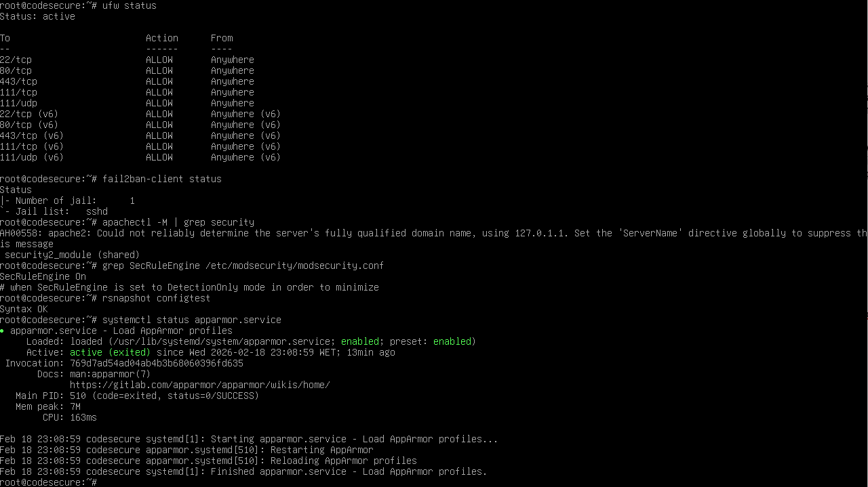

A Figura X mostra o estado das diferentes configurações que foram adicionadas, como a firewall, o fail2ban, a WAF no servidor HTTPs, as regras da WAF, o rsnapshot e o AppArmor, respetivamente.

Backups automáticos. Ferramenta utilizada: rsnapshot
Aplicado um módulo de segurança Linux que permite definir as permissões que cada programa pode ter, aplicando o princípio de menor privilégio aos mesmos. Ferramenta utilizada: AppArmor
Instalação de um Intrusion Prevention System (IPS) para prevenir ataques de brute-force no serviço SSH. Ferramenta utilizada: fail2ban
Instalação e configuração de uma Web Application Firewall (WAF) para detetar ataques web direcionados à aplicação disponível. Ferramenta/serviço utilizada: ModSecurity
Instalação e configuração de uma firewall para permitir o acesso apenas aos serviços configurados e negar tudo o resto. Ferramenta/serviço utilizada: ufw
Essas configurações incluem:
Juntamente com os serviços do ponto 5.6.1, foram adicionadas configurações adicionais para que o sistema esteja totalmente seguro.
5.6.2 Configurações adicionais

Figura X – Página inicial do Drupal 11.3.3
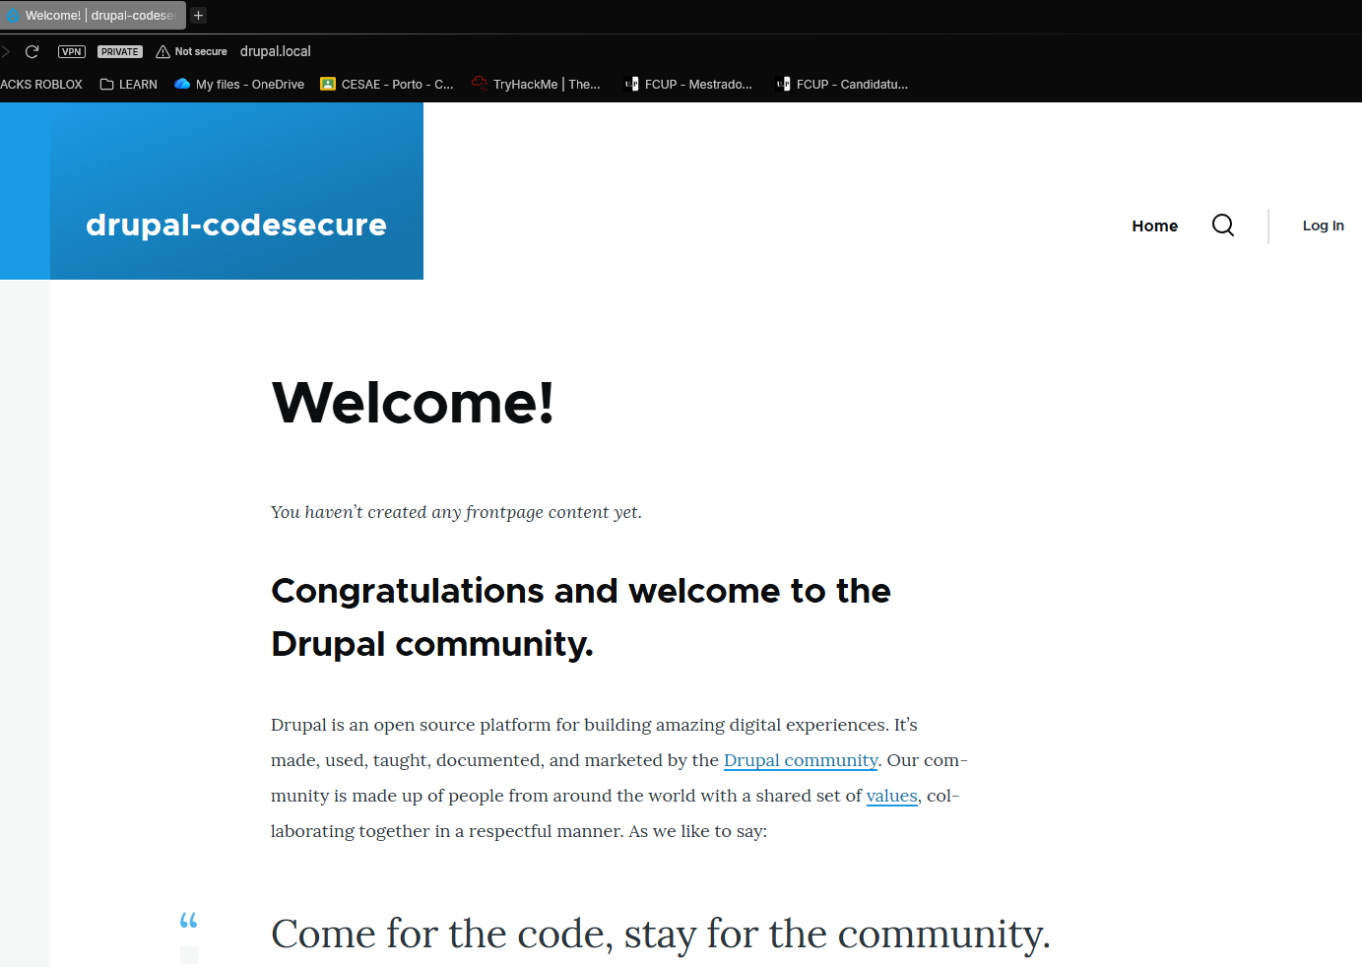
A Figura X apresenta a página principal do servidor HTTPs configurado com Drupal 10
MariaDB 11.8.3 para integrar com o Drupal
RPCbind
OpenSSH 10.0p2
Foi limitado o acesso a IPs autorizados que pertencem à equipa de Informática da empresa CodeSecure e foi apenas permitido a utilização de algoritmos criptográficos fortes
Drupal 11.3.3 com Apache/2.4.66 e PHP 8.4.16 para acesso HTTPs
Foi forçado a utilização de HTTPs de modo a encriptar todo o tráfego ao website e também foi ativado as atualizações automáticas da aplicação, juntamente com o princípio do menor privilégio aos utilizadores da aplicação
Foram mantidos os serviços e frameworks anteriormente configurados, mas com versões mais recentes e seguras, nomeadamente:
5.6.1 Serviços configurados no novo servidor
Juntamente com esta medida, foi seguido o princípio de menor privilégio, onde cada utilizador do sistema apenas tem as permissões necessárias para o que for preciso, e também, o login para utilizador root foi desabilitado.
Logo de imediato, foi ativado as atualizações de segurança automáticas, assim existe a garantia de que o servidor esteja sempre atualizado à última versão estável suportada.
Para este efeito, foi escolhido o Sistema Operativo Debian 13.3.0, onde este ainda é suportado de atualizações de segurança e é uma distribuição amplamente utilizada em ambiente empresarial.
De modo a evitar ter um servidor vulnerável da empresa exposto na Internet, foi escolhido a substituição total do mesmo por um muito mais seguro e com versões mais recentes dos serviços previamente configurados.
5.6 Proposta de Novo Servidor Seguro
Monitorização e deteção de intrusões.
Hardening do sistema;
Gestão de atualizações;
Este cenário evidencia falhas graves ao nível de:
Escalada de privilégios para root.
Execução remota de código;
Vulnerabilidade crítica com exploit público;
Serviço web exposto e desatualizado;
A combinação das vulnerabilidades identificadas demonstra uma cadeia de ataque completa, desde o acesso inicial até ao controlo total do sistema:
5.5 Análise Global de Risco
T1548 – Abuse Elevation Control Mechanism
T1068 – Privilege Escalation
Técnicas do MITRE ATT&CK associadas:
Este acesso confirmou o comprometimento total do sistema.

Figura X – Execução do binário find e acesso à máquina com privilégios root
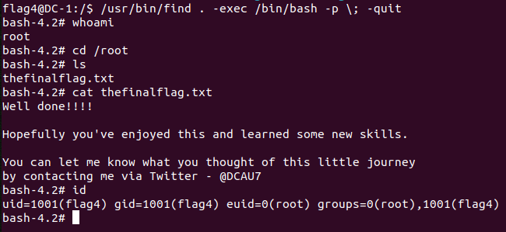
Com este efeito, através da execução controlada do binário find, foi possível obter uma shell com privilégios elevados, resultando no acesso ao sistema como utilizador root. A Figura X demonstra a execução do binário e o acesso com privilégios root na máquina.
O binário find tem uma vulnerabilidade associada quando este tem o bit SUID ativo, onde permite a execução do mesmo com os privilégios root, mas a sessão permanece root após o fim da execução do binário. [referência para https://gtfobins.org/gtfobins/find/#shell]

Figura X – Lista dos binários com bit SUID ativo
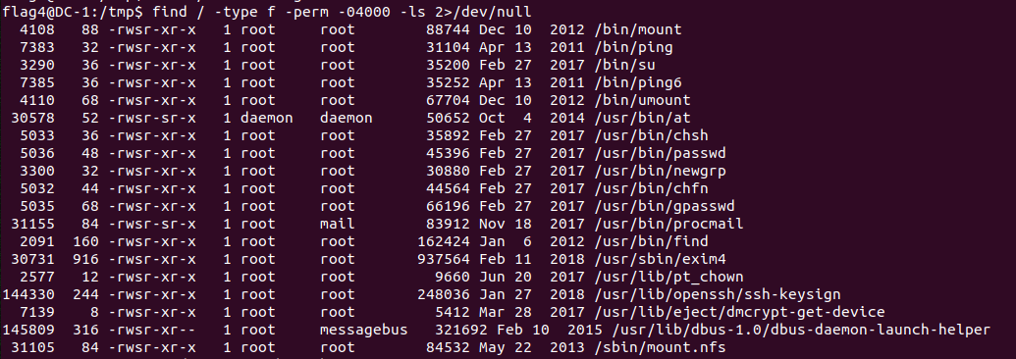
Durante esta análise, foi identificado o binário “/usr/bin/find” com o bit Set User ID (SUID) ativo, permitindo a sua execução com privilégios de root, como é possível verificar na Figura X.
Após o acesso inicial ao sistema como utilizador www-data, foi iniciada uma fase de enumeração local, com o objetivo de identificar potenciais vetores de escalada de privilégios.

Este passo confirmou que a vulnerabilidade permitia Remote Code Execution (RCE), o que representa um dos cenários de risco mais elevados num serviço exposto.
Figura X – Output do payload da Figura X
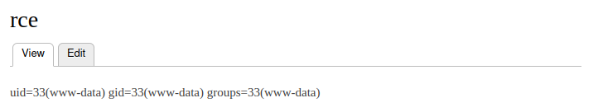
Figura X – Payload utilizado para Remote Code Execution
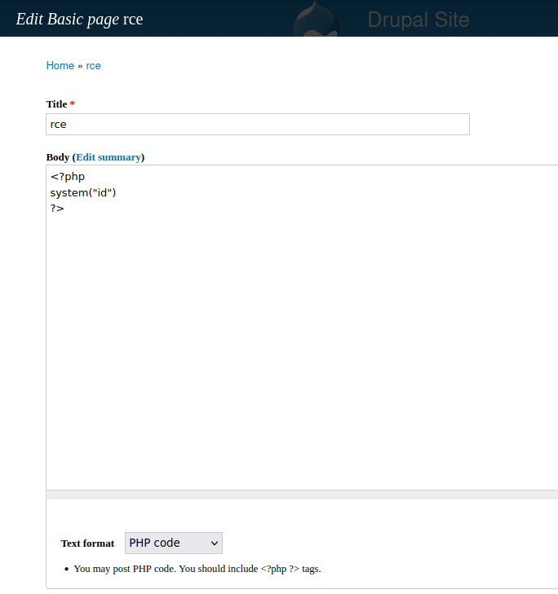
Esta execução ocorreu com os privilégios do utilizador do servidor web (www-data), conforme demonstrado pelo comando “id” na Figura X1 e na Figura X2.
Após a obtenção de privilégios administrativos na aplicação, existem várias maneiras de conseguir acesso não restrito ao servidor através de uma reverse Shell. Foi identificado que é possível inserir código PHP malicioso através da edição de conteúdos, mais concretamente, na criação ou modificação de uma “Basic page” ou “Article” da aplicação Drupal, permitindo a execução de comandos no sistema operativo subjacente.

Figura X – Execução do exploit com SQLi e login na aplicação com utilizador admin
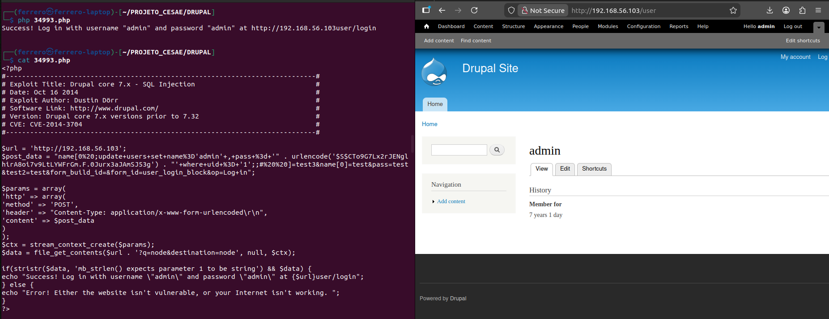
A Figura X demonstra a execução do exploit relativo ao CVE-2014-3704 que modificou a password do utilizador “admin” para “admin”, onde a partir daí foi possível realizar o login na aplicação com essas credenciais.
Executar código PHP arbitrário no servidor.
Obter acesso administrativo à aplicação web;
Foi possível redefinir a palavra-passe do utilizador administrador;
Como resultado da exploração:
A vulnerabilidade CVE-2014-3704, também conhecida como Drupalgeddon, permitiu a realização de um ataque de SQL Injection, através do qual foi possível manipular a base de dados da aplicação Drupal.
5.4.2 Exploração do serviço HTTP
É possível verificar que com a execução do exploit, o serviço aparece como “filtered” no scan do nmap, o que indica com uma razão forte que o serviço se encontra em baixo.
Figura X – Execução do exploit relativo ao CVE-2016-6515 e PoC
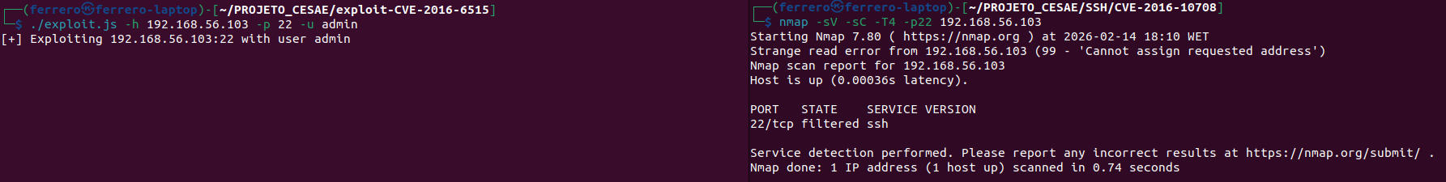
A Figura X apresenta o exploit em execução, juntamente com o serviço SSH do servidor inativo, provando que é possível realizar um DoS no serviço SSH.

Foi utilizado um exploit referente ao CVE-2016-6515, que permite atacar o serviço SSH e causar um Denial of Service no mesmo, deixando-o completamente inutilizável enquanto o exploit corre.
5.4.1 Exploração do serviço SSH
Depois de ser recolhida toda a informação pertinente para o alvo, foi executada uma série de testes de modo a validar as vulnerabilidades expostas
5.4 Exploração Segura das Vulnerabilidades
T1083 – File and Directory Discovery
T1059 – Command and Scripting Interpreter
T1190 – Exploit Public-Facing Application
Técnicas do MITRE ATT&CK associadas:
Risco: Crítico
Impacto: Comprometimento total da aplicação web, acesso não autorizado ao sistema operativo subjacente, possibilidade de movimentação lateral e escalonamento de privilégios na infraestrutura.
Mitigação: Atualizar o Drupal para uma versão suportada e segura, atualizar PHP e bibliotecas associadas, remover ficheiros de instalação e documentação do ambiente de produção, implementar mecanismos adicionais de proteção (WAF, hardening do Apache).
Divulgação de informação sensível através de ficheiros acessíveis publicamente.
Bibliotecas jQuery vulneráveis a ataques XSS (Cross-Site Scripting);
Versão de PHP 5.4, não suportada e com múltiplas vulnerabilidades conhecidas;
Execução remota de código autenticada;
CVE-2018-7602 – Drupalgeddon 3
Execução remota de código através de formulários mal validados;
CVE-2018-7600 – Drupalgeddon 2
Permite execução remota de código sem autenticação;
Vulnerabilidade de SQL Injection na API de abstração de base de dados do Drupal;
CVE-2014-3704 – Drupalgeddon
As vulnerabilidades mais relevantes identificadas foram:
Figura X - Lista de vulnerabilidades detetadas pelo Nessus do HTTP, PHP, Drupal
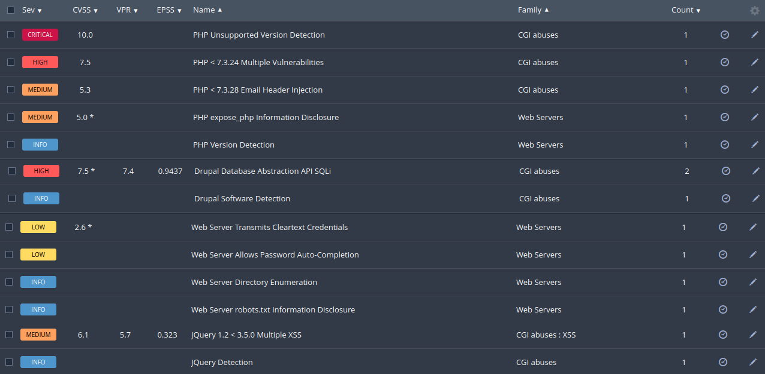
O scan revelou múltiplas vulnerabilidades críticas e altas, muitas das quais amplamente conhecidas e com exploits públicos disponíveis, como é possível verificar na Figura X.
Após a enumeração, foi realizado um scan de vulnerabilidades com o Nessus, focado no serviço web, com o objetivo de identificar falhas conhecidas associadas à versão do Drupal e aos componentes subjacentes (PHP, bibliotecas JavaScript e configuração do servidor web).
Superfícies de ataque conhecidas.
A versão exata do software;
A tecnologia utilizada;
Esta informação facilita o trabalho de um potencial atacante, permitindo-lhe identificar rapidamente:

Utilização de versões antigas de PHP e bibliotecas JavaScript.
Diretórios internos do Drupal acessíveis publicamente (/modules, /themes, /includes);
Acesso direto a ficheiros de instalação e documentação (“INSTALL.txt”, “CHANGELOG.txt”, “MAINTAINERS.txt”);
Presença do ficheiro robots.txt com múltiplos diretórios sensíveis listados;
Durante a enumeração do serviço web foram identificados diversos indícios de má configuração e exposição de informação sensível, nomeadamente:

Figura X – Página inicial da aplicação web Drupal
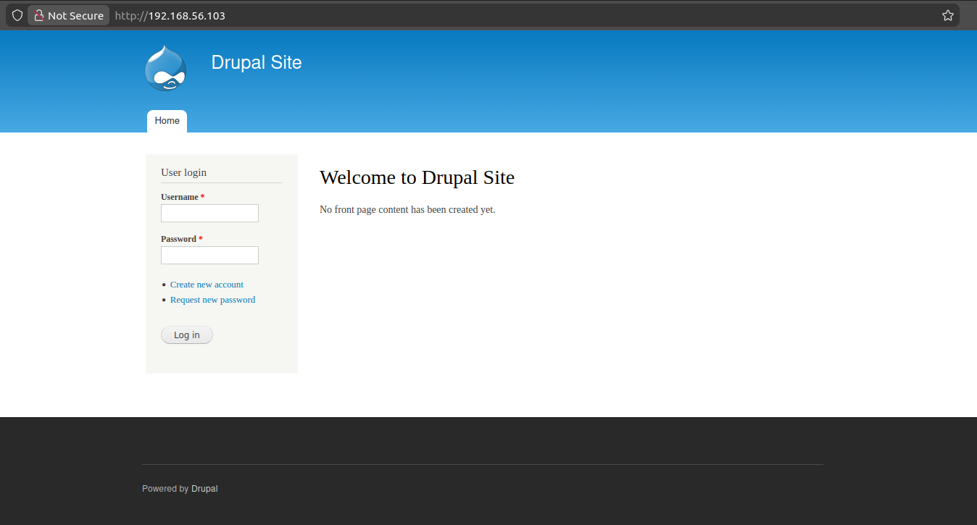
A Figura X apresenta a página inicial do serviço HTTP Drupal 7.
Durante a fase de enumeração inicial, foi possível identificar a tecnologia utilizada através de cabeçalhos HTTP e da análise de ficheiros públicos acessíveis, como o “CHANGELOG.txt” e o “robots.txt”, os quais confirmaram que o sistema de gestão de conteúdos utilizado era o Drupal 7, numa versão desatualizada.
Na porta 80 foi identificado um serviço HTTP à escuta, disponibilizado através do Apache HTTP Server, alojando uma aplicação web baseada no Drupal versão 7.
5.3.3 Serviço HTTP (Porta 80)
T1499 – Endpoint Denial of Service
T1110 – Brute Force
Técnicas do MITRE ATT&CK associadas:
Mitigação: Atualizar o serviço SSH para uma versão mais recente, segura e estável
Impacto: Ataques Man-in-the-middle, Interrupção do serviço
Risco: Médio

RC4
Diffie-Hellman Group1
SHA1
CBC
Algoritmos fracos:
CVE-2016-10708 – DoS por pacotes SSH malformados
CVE-2016-6515 – DoS por passwords longas
As vulnerabilidades com mais impacto são:
Figura X – Lista de vulnerabilidades detetadas pelo Nessus do SSH
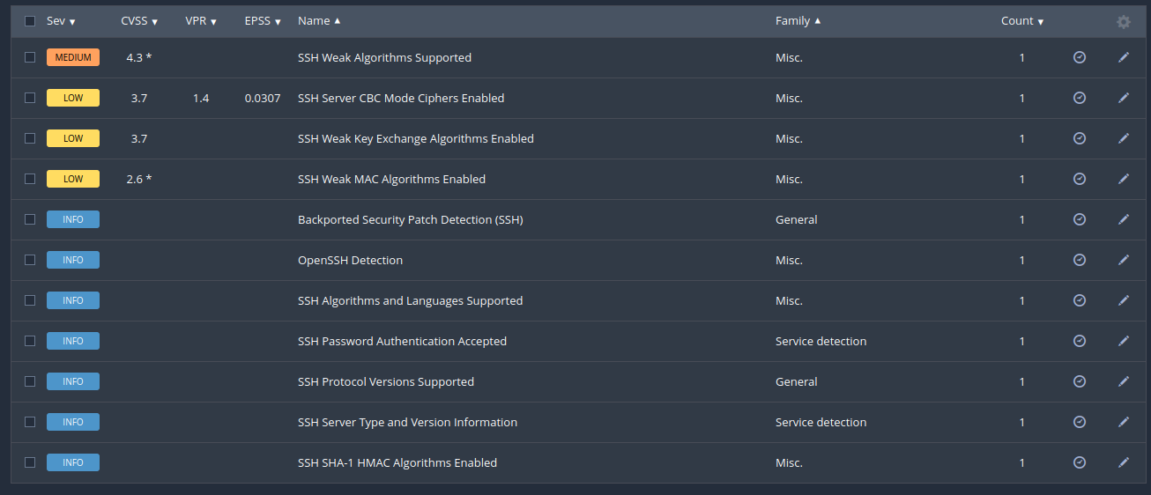
A Figura X apresenta as vulnerabilidades que o Nessus detetou relativamente ao SSH.
A versão e software utilizados neste serviço são antigas e estão vulneráveis a alguns ataques e utilizam algoritmos de encriptação fracos, onde um atacante consegues realizar ataques DoS (Denial of Service) e desencriptar a comunicação efetuada entre um cliente e o servidor SSH.
Na porta 22, foi identificado o serviço e versão SSH (Secure Shell) à escuta.
5.3.2 Serviço SSH (Porta 22)
Risco: Crítico
Impacto: Comprometimento total do sistema
Mitigação: Atualizar o sistema operativo para uma versão mais recente, segura e estável
Sem atualizações de segurança
Kernel Linux 3.2
Debian 7 (End of Life)
Foram encontradas vulnerabilidades críticas relativamente à versão do sistema operativo da máquina alvo, nomeadamente:
5.3.1 Sistema Operativo
5.3 Vulnerabilidades Identificadas

Figura X – Resumo do resultado do scan Nessus
A Figura X apresenta o número de vulnerabilidades identificadas com o Nessus.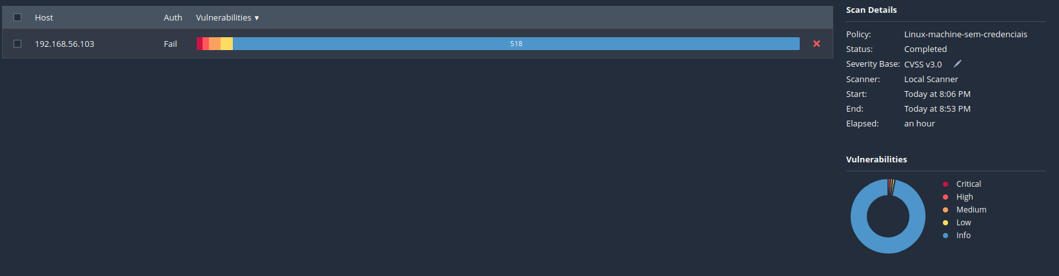
Para ajudar no reconhecimento de vulnerabilidades, foi utilizada a ferramenta Nessus para identificação automática de vulnerabilidades conhecidas. Este scan permitiu identificar uma quantidade elevada de vulnerabilidades, cujas foram identificadas como críticas, altas e médias.
5.2.2 Scan com a ferramenta Nessus
T1082 – System Information Discover
T1046 – Network Service Discovery
As técnicas MITRE ATT&CK associadas a esta fase são:

Tabela X – Identificação de portas abertas e serviços na máquina alvo
Foi utilizada mais uma vez a ferramenta nmap, para a identificação de portas abertas e serviços a correr nas mesmas. Os serviços identificados estão apresentados na Tabela X.
5.2.1 Scan com a ferramenta nmap
Após a identificação do IP (192.168.56.103), foram realizados dois scans principais.
Figura X – Utilização da ferramenta nmap para scan da rede
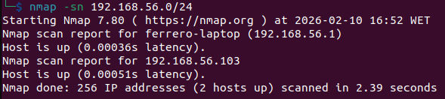
A Figura X apresenta o comando bash efetuado, juntamente com o resultado, cujo mostra a identificação de 1 endereço IP presente na rede.
Foi efetuado um scan de descoberta de hosts na rede interna para identificar o endereço IP do sistema ativo através da ferramenta nmap, sendo associada a técnica T1046 – Network Service Discovery do MITRE ATT&CK.
5.2 Enumeração de portas e serviços
Este procedimento teve como objetivo evitar impacto em sistemas reais, garantir conformidade com boas práticas de testes de penetração e permitir análise segura e controlada.
Figura X – Isolamento e configuração da máquina no VirtualBox
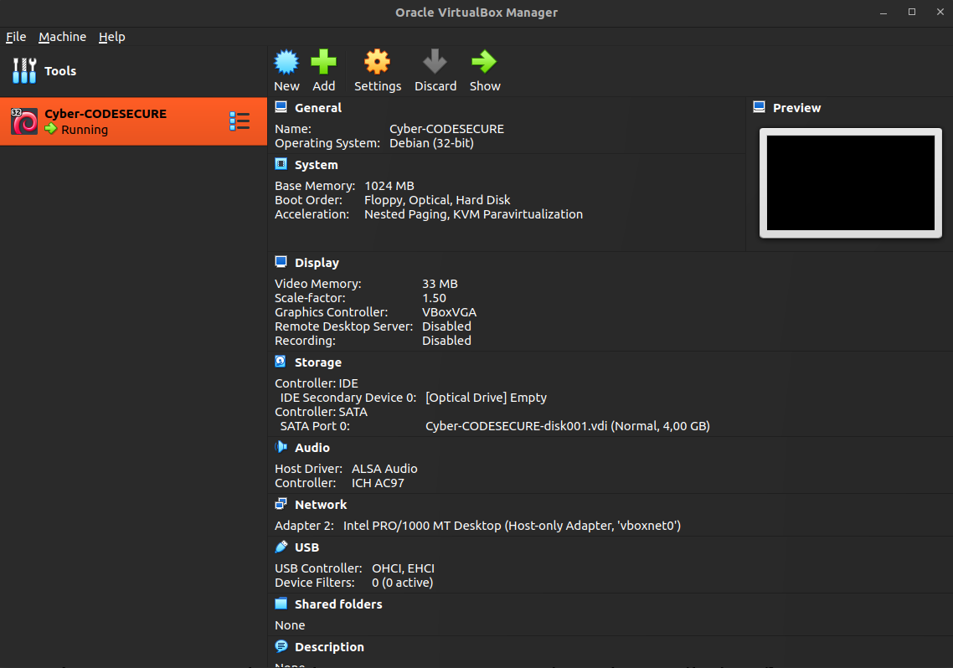
Antes de iniciar qualquer atividade, a máquina alvo foi isolada num ambiente controlado, fora da infraestrutura produtiva da empresa, recorrendo a uma rede interna virtual (host-only) com o uso da aplicação VirtualBox, como é possível verificar na Figura X.
• Propor medidas de mitigação e uma nova solução de servidor, mais segura e preparada para monitorização.
• Enquadrar as ações realizadas na framework MITRE ATT&CK;
• Avaliar o impacto das vulnerabilidades encontradas;
• Identificar fragilidades do sistema;
O objetivo principal não foi a exploração destrutiva, mas sim:
Foi realizada uma atividade de reconhecimento, enumeração, deteção de vulnerabilidades e análise de riscos sobre um servidor exposto na empresa em questão.
5.1 Introdução
5. Máquina Vulnerável

6. Integração com a Restante Infraestrutura
A infraestrutura de rede e o servidor de partilha de ficheiros foram concebidos para se integrarem com as restantes componentes do projeto, desenvolvidas pelos outros membros da equipa.
No que diz respeito à integração com o Active Directory, o servidor Samba foi configurado com o domínio de pesquisa codesecure.local e aponta para o DNS interno (192.168.40.10), permitindo a futura integração com o controlador de domínio implementado pelo colega Antonio Barbosa.
Relativamente à monitorização, o servidor foi configurado para enviar logs via syslog para o ELK Stack (192.168.40.12:5514), implementado pelo colega Rodrigo Ferrero. As ACLs no Firewall foram definidas de forma a permitir este tráfego específico entre a DMZ e o Data Center (portas 5044, 9200, 5514 para o ELK e 1514, 1515 para o Wazuh).
Foi elaborado um guia de integração entregue a todos os membros da equipa, contendo o esquema de endereçamento IP completo, as regras de firewall implementadas e as instruções específicas para cada VM, garantindo a coerência entre todas as componentes do projeto.

7. Conclusão
O trabalho desenvolvido permitiu conceber e implementar uma infraestrutura de rede empresarial segura e funcional para a CodeSecure, Lda., abrangendo desde o planeamento do endereçamento IP até à configuração de serviços e mecanismos de segurança.
A segmentação por VLANs, aliada às ACLs implementadas no Firewall e nos Core Switches, garante que cada zona da rede tem apenas os acessos estritamente necessários ao seu funcionamento, seguindo o princípio de least privilege. A redundância implementada através do HSRP, do Spanning-Tree e das rotas de backup assegura a continuidade do serviço em caso de falha de equipamentos críticos.
O servidor de partilha de ficheiros baseado em Ubuntu Server com Samba demonstrou ser uma solução eficaz e segura para a partilha departamental de ficheiros, com permissões granulares por grupo e medidas de hardening adequadas ao seu papel na infraestrutura.
As medidas de hardening aplicadas em todos os equipamentos e servidores, incluindo SSH em vez de Telnet, port security, desativação de portas não utilizadas, firewall UFW, Fail2Ban e desativação do SMBv1, demonstram uma abordagem de defesa em profundidade consistente com as melhores práticas da indústria.
Em suma, o projeto permitiu aplicar de forma integrada os conhecimentos adquiridos ao longo do curso nas áreas de redes, administração de sistemas e cibersegurança, resultando numa infraestrutura que, embora simulada, reflete as preocupações e práticas de um ambiente empresarial real.

